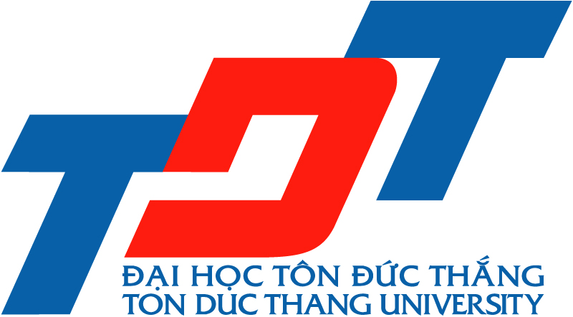 | TRƯỜNG ĐẠI HỌC TÔN ĐỨC THẮNG  KHOA ĐIỆN – ĐIỆN TỬ  Đường Nguyễn Hữu Thọ, Phường Tân Phong, Quận 7- khoadien@tut.edu.vn

Tp.Hồ Chí Minh, ngày 03 tháng 07 năm 2017

ĐỀ CƯƠNG THỰC TẬP

KỸ THUẬT NGÀNH ĐIỀU KHIỂN TỰ ĐỘNG

Nội dung chính của chương trình thực tập tốt nghiệp
Nhằm giúp các em sinh viên nắm một số vấn đề kỹ thuật liên quan đến các dây chuyền sản xuất chúng tôi có đề xuất một số yêu cầu trong đợt thực tập như sau (có thể thay đổi theo tùy thuộc vào điều kiện, khả năng của công ty hoặc cơ quan quản lý):

- Tổng quát về một đơn vị sản xuất hoặc cơ quan quản lý.

- Tìm hiểu sơ bộ về các khâu, tổ chức sản xuất của một nhà máy hoặc cơ quan quản lý.
- Tìm hiểu sơ bộ về bộ phận kỹ thuật của nhà máy hoặc cơ quan quản lý.
- Tìm hiểu sơ bộ về qui trình sản xuất (nếu được sự đồng ý).

  - Tìm hiểu về thiết bị, một dây chuyền sản xuất tự động hoặc hệ thống điều khiển sản xuất tự động
- Nghiên cứu về sơ đồ khối (sơ đồ nguyên lý) của một thiết bị, một dây chuyền hoặc hệ thống điều khiển tự động cụ thể.
- Các thông số, chỉ tiêu kỹ thuật.
- Qui trình vận hành, và khai thác.
- Các sơ đồ điều khiển tự động có liên quan.
- Các phương thức quản lý và bảo trì.

Các yêu cầu đối với sinh viên trong đợt thực tập.
- Tuyệt đối nghiêm chỉnh chấp hành tất cả các nội quy của cơ quan thực tập.
- Cố gắng tìm hiểu, nắm bắt được các máy móc thực tế.
- Cuối đợt thực tập, sinh viên phải viết bài thu hoạch (không hạn chế số trang).
- Điểm tổng kết cuối cùng sẽ do nhà trường và đơn vị thực tập quyết định.

Trân trọng kính chào .

Phó Trưởng khoa Điện – Điện tử

TS. Trần Thanh Phương

